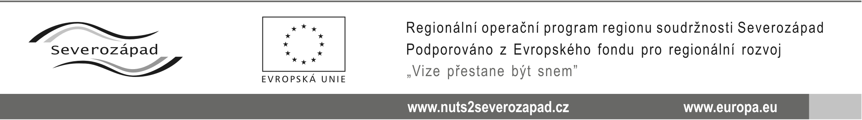

OZNÁMENÍ O UZAVŘENÍ SMLOUVY

veřejné zakázky:

„Vybudování zázemí pro vstup do Štoly č. 1 v Jáchymově“

Identifikační údaje zadavatele:
Název | Muzeum Sokolov, p. o. Karlovarského kraje
Sídlo | Zámecká 1, 356 01 Sokolov
IČ | 72053801
Statutární zástupce: | Ing. Michael Rund, ředitel

Ve věci zadávacího řízení ke shora uvedené podlimitní veřejné zakázce na stavební práce zadávané v otevřeném řízení dle ust. § 21 odst. 1 písm. a) a ust. § 27 zákona č. 137/2006 Sb., o veřejných zakázkách, ve znění pozdějších předpisů, Vám zadavatel oznamuje, že dne 29.01.2015 byla uzavřena smlouva o dílo na realizaci této veřejné zakázky, a to s uchazečem, společností:

IVPS Inženýrská výstavba a pozemní stavby s.r.o.
Jaurisova 515/4, 140 00 Praha 4
IČ: 24257311

V Sokolově dne 03.02.2015

Ing. Michael Rund, v. r.
Ředitel

Doručeno:
- Morez stavební s.r.o., Terezie Brzkové 1037/27, 318 00 Plzeň

